classe | N. alunni classe | N. alunni stranieri (F.A) | N. alunni stranieri (F.R) | N. alunni stranieri (F.%)
1^ A | 25 | 3 | 3/25=0,12 | 12,00%
1^ B | 25 | 4 | 4/25=0,16 | 16,00%
1^ C | 25 | 5 | 5/25=0,20 | 20,00%
2^ A | 23 | 3 | 3/23=0,13 | 13,00%
2^ B | 23 | 3 | 3/23=0,13 | 13,00%
2^ C | 24 | 5 | 5/24=0,21 | 21,00%
3^ A | 27 | 2 | 2/27=0,07 | 7,00%
3^ B | 25 | 7 | 7/25=0,28 | 28,00%
3^ C | 27 | 3 | 3/27=0,11 | 11,00%
TOT. | 224 | 35 | 35/224=0,16 | 16,00%

1) La percentuale degli alunni stranieri presenti nell' istituto
comprensivo Raffaello Sanzio è di circa 15%.
2)La percentuale di alunni stranieri delle scuole secondarie di I
grado della regione Marche è di 13,2% e dell' Italia è di circa 9,3%
mentre nelle scuole secondarie di secondo grado la percentuale è
di 6,2%
3)La percentuale di alunni stranieri presenti nelle Marche è di
13,2% e dell' italia è il 47,2%.
4) I migranti sono venuti nel nostro paese per motivi economici
(povertà) e politici.Hanno scelto il nostro paese perchè qui non ci
sono guerre e persecuzioni.
5) Le migrazioni del passato hanno un' altra causa: la religione. Per
volere degli dei le persone erano costrette a spostarsi perchè erano
politeisti.
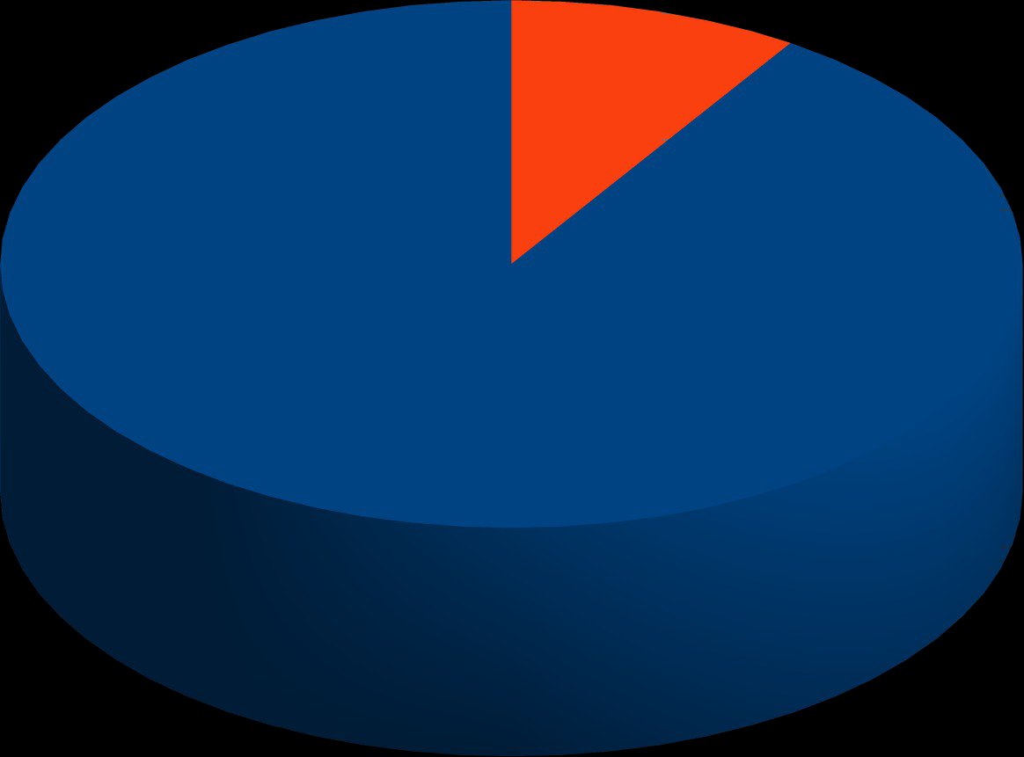9,2% STRANIERI IN ITALIA
PERSONE IN ITALIA
PERSONE STRANIERE IN
ITALIA

